DESENVOLVIMENTO DE SIMULAÇÕES PARA O APRENDIZADO EM CURSOS NA WEB

Juliano Schimiguel, Carlos Fernando Araújo Jr e Luiz Henrique Amaral

Resumo ⎯ Nos últimos anos, a aplicação das tecnologias de informação à educação vem crescendo bastante. Nesse contexto, surgiu o grupo WEL (Web Engineering for Learning), cujo objetivo é o desenvolvimento de conteúdos digitais baseados na Web, para algumas disciplinas da área de computação. Vinculado a esse grupo, existem alguns sub-projetos: conteúdo, simulação, simulação 3D, avaliação eletrônica e interpretadores de algoritmos. Este trabalho, em específico, foca a criação de simulações visuais para o acompanhamento no aprendizado dos conteúdos desenvolvidos.

Palavras-Chave ⎯ Simulação, WEL, Educação a Distância.

Introdução
Desde a década de 1990, a área de educação vem sendo fortalecida pelo desenvolvimento de outras áreas, uma delas é a Computação. Foi a partir daí que surgiu a informática na educação, um nicho que vem crescendo cada vez mais, seja através do desenvolvimento de novos dispositivos de hardware, seja no desenvolvimento de novos sistemas de software.
Pensar em informática na educação não é simplesmente destacar elementos computacionais. Existe uma série de fatores pedagógicos envolvidos nesse processo, e que precisam ser considerados. Estes últimos são os elementos que irão realmente contribuir com o fator "motivação" embutido em um sistema computacional, além do processo de desenvolvimento do raciocínio, do conhecimento e aprendizagem.
Juntamente com a Informática na Educação, podemos falar da Educação a Distância (EaD). Na Educação a Distância, o objetivo é acompanhar o processo de ensino-aprendizagem entre pessoas dispersas espacialmente. São vários os grupos de pesquisa que vem trabalhando nesta linha, entre eles o Nead [32] e Nied [33].
Em específico, no Nead (Núcleo de Educação a Distância da UNICSUL) existe o grupo WEL (Web Engineering for Learning), que trabalha no desenvolvimento de conteúdos digitais baseados na Web para algumas disciplinas básicas da área de computação, em especial aquelas que se apresentam com maior dificuldade para o aprendizado, entre elas; Algoritmos, Estrutura de Dados, Física Aplicada e Laboratório de Linguagens de Programação.
Para a criação de conteúdos digitais nessas áreas, o desenvolvimento de simulações é importante para o acompanhamento do aprendizado. As simulações podem envolver vídeos, animações e imagens em movimento. Segundo Byrne [9], a animação permite uma visualização concreta de conceitos abstratos. Para ele, os fenômenos conceituais e abstratos são notoriamente difíceis para o entendimento de estudantes e as animações ajudam na concretização desses conceitos.
Educadores constantemente estão buscando novos caminhos para prover instrução, facilitar o aprendizado e prender a atenção de seus estudantes. O poder dos computadores para armazenar grandes quantidades de informação e para simular ambientes e condições que seriam, em outro caso, não disponíveis, faz das animações uma boa possibilidade [9].
Enquanto visualizações estáticas podem prover pessoas com a essência de como alguma coisa ocorre, é colocada, ou constituída; as animações se mostram mais bem habilitadas para explicar um processo dinâmico. Animações devem apoiar estudantes em construir um modelo mental de vários processos, tal como, o movimento de componentes de um sistema mecânico [9]. Vários estudos sugerem que modelos mentais ajudam os estudantes à, mais precisamente, prever o comportamento dos vários processos ou sistemas [22].
É notório o quanto uma representação visual pode trazer de contribuição ao ensino: “uma imagem pode dizer mais que mil palavras”. Quem ainda não se deparou com a seguinte situação: precisar ler um texto imenso e ao se deparar com uma imagem, dirigir a visão diretamente para ela. Uma imagem ou animação tem informação “comprimida” ou “embutida”, que pode ser de fácil compreensão. Para obter a mesma informação utilizando textos, poderíamos perder mais tempo. Imagens e/ou animações representam recursos importantes, mas devem ser utilizadas de forma correta e moderada [38].
Neste trabalho, estaremos destacando, entre outras coisas, alguns trabalhos desenvolvidos na área em questão, considerações para a construção de simulações em ambientes educacionais, além de ilustrações de estudos de caso realizados pelo grupo WEL para a disciplina de Algoritmos e Estrutura de Dados.

Referencial Teórico
A visão tradicional de ensino, em que o professor exerce o papel ativo de possuidor de todo o conhecimento, e o aluno o papel passivo de receptor, está se transformando rapidamente, devido ao surgimento de novas tecnologias. O novo modelo é centrado no aluno, no qual ele passa a ter um papel muito mais ativo e autônomo na busca do aprendizado e do conhecimento.
A educação a distância baseada em computadores é uma das tecnologias educacionais que está envolvida nesta evolução, pois devolve a iniciativa do aprendizado ao aluno, e possibilita o progresso individualizado. Com a internet, tem surgido novos paradigmas de intercâmbio de informação a distância, e suas surpreendentes possibilidades estão resgatando a imaginação e interesse de educadores dispersos pelo mundo, levando-os a repensar a natureza do ensino e da aprendizagem [10].
Como boa parte de professores e/ou pesquisadores precisa realizar uma aula prática, são universais as dificuldades em se conseguir material, equipamentos e pessoal técnico especializado para montagem de laboratórios e de um programa de aulas práticas, seja pelos altos custos de aquisição e manutenção, seja pelo domínio técnico do manejo de equipamentos. Além disso, a dificuldade para locomoção dos alunos para participação de cursos em instituições de ensino distantes de suas casas tem frustrado os seus objetivos com relação ao aprendizado.
Para tentar resolver parte desses problemas e com o intuito de facilitar e aprimorar o aprendizado, vários pesquisadores estão observando a relevância da utilização de simulações [10].
O vídeo Sorting Out Sorting, apresentado no SIGGRAPH’81, é geralmente aceito como o início do campo de animação de algoritmos [1]. Ele mostra visões dos dados sendo ordenados por diferentes algoritmos para ajudar estudantes a entender como os algoritmos trabalham. Desde então, muitos sistemas de animação de algoritmos foram desenvolvidos [6, 7, 8, 17, 30, 35, 40] e estão largamente disponíveis.
Vários estudos tem examinado a eficiência da Web como uma ferramenta de estudo em termos das opções que ela oferece, entre elas, as ilustrações animadas e aplicações multimídia em geral [3, 29, 36, 37] e no caso especial em Ciência da Computação [2, 4, 5, 9, 11, 16, 28, 31].
Para a análise da efetividade de ilustrações animadas baseadas em Web, como uma ferramenta para prover aprendizado, muitos estudos tem demonstrado sucesso em tópicos básicos da computação como programação, estrutura de dados e algoritmos [2, 4, 11], além disso, tópicos avançados como algoritmos paralelos [31], protocolos de comunicação, algoritmos distribuídos [28] e compiladores [16].
Byrne et al. [9] focam o uso de animação para ajudar no ensino de programação e para auxiliar estudantes no entendimento de como os algoritmos trabalham. Segundo os autores, esse é o processo chamado de animação de algoritmos [6] e é uma instância particular de visualização de software [34], ao qual é o uso de imagens, gráficos e animação para ilustrar algoritmos de computador, programas e processos.
A tese de doutorado de Lawrence [24] avalia uma variedade de algoritmos de ciência da computação introdutórios, tal como, algoritmos de ordenação e grafos, e examina a adição de animação para auxiliar no ensino. Segundo ele, o aprendizado é beneficiado pela habilidade de entender a execução de algoritmos e responder questões conceituais sobre o algoritmo.
Hansen et al. [19] encontraram significantes benefícios de aprendizado usando sistemas hipermídia que incluem animações para ensinar estudantes sobre algoritmos.
Mayer e Anderson [25, 26] e Mayer e Sims [27] concluíram que as animações ajudaram estudantes a aprender conceitos de mecânica.
Schimiguel et al. [11] ilustram um caso da aplicação de simulações para o aprendizado na disciplina de Sistemas Operacionais, vinculada a cursos de graduação na área de computação. Segundo os autores, fenômenos computacionais podem ser representados através de animações, como por exemplo, a execução de processos, o compartilhamento de recursos, entre outros.
Kobayashi [8] desenvolveu um sistema, denominado Cabri, para o acompanhamento no aprendizado de conceitos de matemática. Para ele, a matemática é muito abstrata, sendo necessário a criação de imagens e/ou animações para o seu entendimento.
Cardoso [1] descreve a aplicação de simulações para ciências biomédicas, permitindo ao estudante observar o comportamento de um determinado sistema orgânico através de um modelo do mesmo, ou seja, de uma representação matemática, gráfico ou simbólica do fenômeno.
O projeto Multiverse [3], desenvolvido no Institute for Computer Based Learning da Heriot-Watt University, fornece um ambiente de software para facilitar e encorajar o uso de simulações em educação e pesquisa. Além deste, vinculado ao mesmo Instituto, existe o projeto Inside, para integrar simulações em educação distribuída.
O grande número de trabalhos mostra a importância que está sendo dada para o desenvolvimento de simulações para conteúdos digitais baseados na Web. Na próxima seção, estaremos focando a efetividade de simulação para o ensino.

Eficiência da Simulação no Ensino
As simulações têm se apresentado como ferramentas de aprendizagem muito efetivas, ainda que os professores tenham sido lentos para explorarem este claro potencial. Segundo Cardoso [1], em estudos comparando programas de simulações com laboratórios tradicionais demonstrou-se que, embora a aquisição de conhecimento por ambos os grupos tenha sido a mesma, os estudantes tiveram uma atitude mais positiva na utilização em programas deste tipo, e que o custo de laboratórios convencionais baseados nesta abordagem foi cinco vez maior.
Gurka e Citrin [18], com base em estudos e experimentos, identificaram sete fatores a serem considerados no estudo de benefícios pedagógicos de animações: (i) flexibilidade no uso do sistema de animação, (ii) disponibilidade do sistema de animação, (iii) treinamento no uso do sistema de animação, (iv) complexidade envolvida, (v) qualidade da animação, incluindo design gráfico, (vi) como, onde e quando a animação é usada e (vii) diferenças individuais entre estudantes.
Entre as vantagens no uso de simulações, podem-se destacar [10]:

- O software de simulação pode permitir a visualização gráfica e a mudança de parâmetros e variáveis que não seriam possíveis em um experimento convencional;
- O professor pode propor experimentos, roteiros, perguntas; que o aluno irá realizar, responder, escrever relatórios experimentais, entre outros;
- A utilização do programa de simulação pelo aluno pode gerar uma autodocumentação, escores de acertos; que são utilizadas localmente ou enviadas pela Internet e possibilitam ao professor avaliar as táticas de aprendizado, além do desempenho do aluno;
- A simulação pode incluir vínculos de hipertexto para o acesso a material didático em forma digital, além de outros sites web e recursos que permitam o aprofundamento do aluno de acordo com seu grau de interesse;
- As simulações podem ser usadas facilmente nas fases de aprendizagem e avaliação da aprendizagem.

Entre algumas desvantagens das simulações, podemos citar [10]:

- Os modelos podem representar apenas uma parte da função de um elemento, conceito ou componente, sendo desconectados dos seus aspectos integrativos;
- O contato com experimentações reais é perdido, podendo dar idéias incompletas ou imprecisas a respeito de um fenômeno.

Essas desvantagens podem ser eliminadas a medida que as simulações progridem para o entendimento e modelagem dos fenômenos que elas descrevem. Outras podem ser resolvidas pelo próprio desenvolvimento da tecnologia. O professor deve ter uma visão clara de quais aulas podem ser efetivamente substituídas por ambientes com simulações e quais não podem, ou ainda, se as duas formas de ensino podem ser aplicadas paralelamente.
Com o advento de simulações na Internet e na WWW (World Wide Web), e com a possibilidade de usar módulos executáveis em páginas web (applets desenvolvidos na linguagem Java), vários grupos passaram a fazer uso de simulações. Em Kobayashi [8], existe um repositório de simulações no formato de applets para o ensino de matemática.
A integração de Web e Java representa um avanço tecnológico que habilita uma nova aproximação para modelagem de simulações, que torna possível o desenvolvimento de ambientes baseados em Web para criação de modelos colaborativos, além de documentação baseada em multimídia, tal como análise investigativa de modelos [20].
Na próxima seção, ilustraremos um estudo de caso para uma animação desenvolvida pelo grupo WEL na disciplina de algoritmos e estrutura de dados.

Estudo de Caso
O estudo de caso que estaremos ilustrando está relacionado a um dos tópicos da disciplina de Algoritmos e Estrutura de Dados: busca em árvores binárias [12, 13, 14, 15]. Essas árvores tem por característica básica a ordenação e, sobre elas, a realização de várias atividades, como, por exemplo, busca (consulta ou caminhamento), inclusão e exclusão de nós. Cada nó possui um item de dado e dois apontamentos, um para seu filho do lado esquerdo e outro para seu filho do lado direito.

No processo de busca em árvoves binárias pode ser realizado de três formas:

- InOrder: primeiro é visitado o nó pai (ou raiz), depois o nó filho esquerdo e por fim o nó filho direito;
- PréOrder: primeiro é visitado o nó filho esquerdo, depois o nó pai e por último o nó filho direito;
- PósOrder: primeiro é visitado o nó filho direito, depois o nó filho esquerdo e por último o nó pai.

Cada um desses três métodos foi implementado nas formas recursiva e não recursiva. No exemplo das figuras 1 e 2, ilustramos uma árvore para um caminhamento PréOrder Recursivo, onde, a cada vez que o aluno pressionar o botão “Executar Passo a Passo” (localizado na parte central inferior de ambas as figuras), será realizado um novo passo no processo.
Quando um nó é visitado, sua cor é modificada de branco para preto. Além disso, nas figuras 1 e 2, observa-se a existência de uma pilha onde cada caminhamento pendente é inserido. Posteriormente, é necessário visitar esse caminho, a partir do momento que o algoritmo começa a “retornar” em sua execução, retirando, dessa forma, os elementos da pilha.
Na parte inferior esquerda de ambas as figuras, existe um campo onde o resultado do caminhamento é constantemente atualizado. Juntamente com a ilustração da árvore, foi representado o algoritmo que realiza o caminhamento e, a cada vez que o aluno pressionar o botão “Executar Passo a Passo”, além dele poder estar visualizando o resultado do caminhamento na ilustração da árvore, ainda poderá verificar como seria a execução do algoritmo, simultaneamente. As simulações ilustradas nas figuras foram criadas utilizando-se as linguagens Html e JavaScript.
No início da execução do algoritmo, é verificado se a raiz é nula (NULL). Como isso não acontece, pois a raiz é o nó “A”, ela é visitada, passando da cor branca para preto, conforme pode ser verificado na Figura 1.
Depois disso, é realizado um caminhamento para o nó filho esquerdo de "A", e esse caminhamento é inserido na pilha (PréOrder: A→Esquerdo), pois posteriormente será necessário caminhar para o nó filho direito de "A". Na seqüência, é verificado se a nova raiz (nó “B”) é nula; e como isso não ocorre, o nó é visitado, modificando sua cor de branco para preto (Figura 2).
A execução continua, e um nó filho direito somente será visitado quando for encontrado nulo (NULL) em algum nó filho esquerdo. Quando isso ocorrer, será retirado um dos elementos da pilha de execução, que indicava um caminhamento PréOrder-Esquerdo para algum nó.

Contribuições e Conclusões
O interesse pela área de educação a distância vêm aumentando de forma significativa, devido as possibilidades trazidas por ela, como é o caso da não obrigatoriedade presencial em um mesmo espaço físico para a realização do curso.
O desenvolvimento de conteúdos digitais baseados na Web envolve vários fatores; além de elementos computacionais, devem ser considerados aspectos pedagógicos relacionados ao aprendizado.

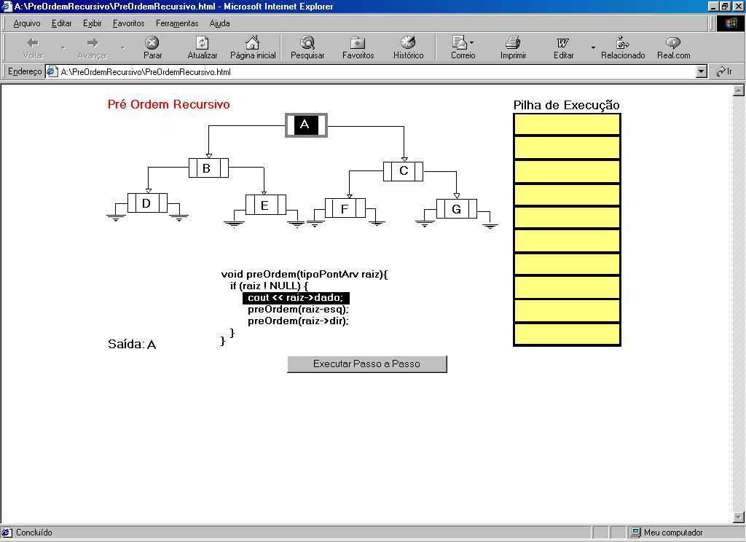

Figura. 1
Visitando o nó raiz "A" em uma árvore de busca binária (PréOrder Recursivo).

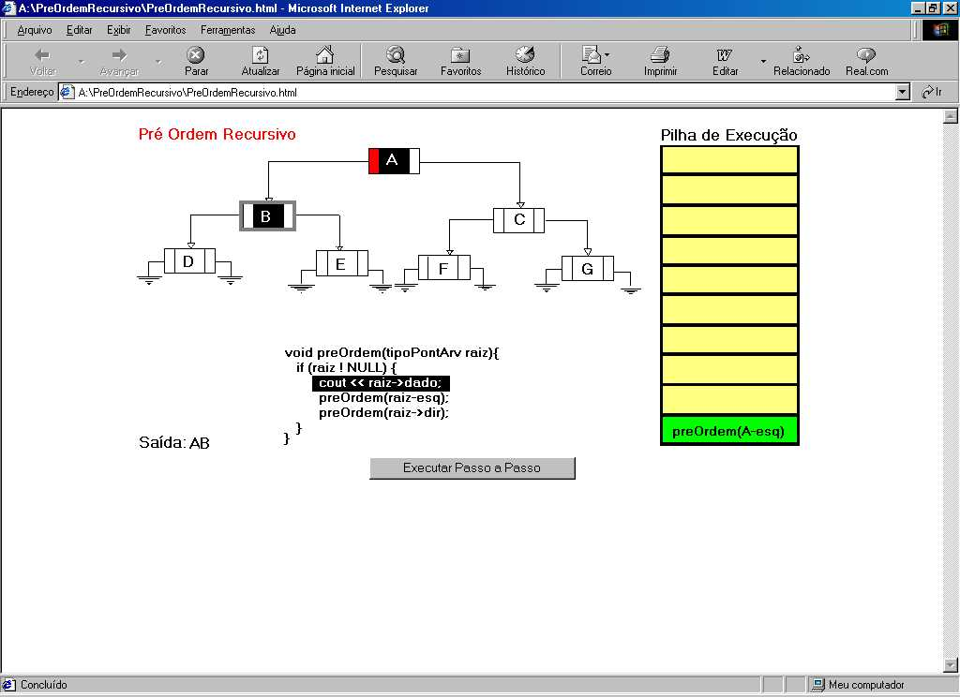

Figura. 2
Visitando o nó Filho Esquerdo de "a" (nó "b") em uma árvore de busca binária (PréOrder Recursivo).

Um dos pontos a serem considerados é a criação de simulações para esses conteúdos pedagógicos. Através deles, temos um ganho significativo no processo de aquisição de conhecimento e formulação do raciocínio lógico. Além de motivar a interatividade com o ambiente, uma simulação pode trazer vantagens com relação ao custo de equipamentos e laboratórios.
Esperamos, com este trabalho, ter focado a contribuição dada por uma simulação ao processo de aprendizagem, influenciando para uma adaptação em sua forma de pensar, raciocinar e interagir com um ambiente computacional.

Agradecimentos
Os autores agradecem à Coordenadoria de Informática da UNICSUL e o apoio financeiro dado pelo Programa de Qualificação Docente da UNICSUL.

Referências
- Baecker, R., “Sorting out sorting: a case study of software visualization for teaching computer science”. In J. Stasko, J. Domingue, M. H. Brown e B. A. Price, Software visualization: programming as a multimedia experience (pp. 369-381). Cambridge, MA: MIT Press, 1998.
- Baker, R.S.; Boilen, M.; Goodrich, M.T.; Tamassia, R.; Stibel, B.A., “Testers and visualizers for teaching data structures”. Proceedings of the 30th SIGCSE Technical Symposium on Computer Science Education, 261-265, 1999.
- Beuschel, W.; Bork, A.; Hughes, C.; Memahon, T.G.; Serdiukov, P.; Stacey, E., “Better learning online?”. In S.D. Franklin e E. Strenski (Eds.), Building university electronic educational environments (pp. 233-252). Boston Kluwer, 2000.
- Boroni, C.M.; Goosey, F.W.; Grinder, M.T.; Lambert, J.L.; Ross, R.J., “Tying it all together: creating self-contained, animated, interactive, web-based resources for computer science education”. Proceedings of the 30th SIGCSE Technical Symposium on Computer Science Education, 7-11, 1999.
- Boroni, C.M.; Goosey, F.W.; Grinder, M.T.; Ross, R.J., “A paradigm shift: the Internet, the Web, browsers, Java, and the future of computer science education”. Proceedings of the 12th SIGCSE Technical Symposium on Computer Science Education, 145-152, 1998.
- Brown, M.H., “Exploring algorithms using Balsa-II”, Computer 21(5), 14-36, 1988.
- Brown, M.H., “ZEUS: a system for algorithm animation and multi-view editing”. In Proceedings of the IEEE Workshop on visual languages (pp. 4-9), 1991.
- Brown, M.H.; Najork, M.A., “Collaborative active textbooks”, Journal of Visual Languages and Computing, 8(4), 453-486, 1997.
- Byrne, M.D.; Catrambone, R.; Stasko, J.T., “Evaluating animations as student aids in learning computer algorithms”, Computer & Education 33, 253-278, 1999.
- Cardoso, S.H., "Utilizando Simulações no Ensino Médico", Informática Médica, Vol 1, No 4., agosto-1998. [on line]: Disponível em: http://www.epub.org.br/informaticamedica/n0104/cardoso.htm. Último acesso: 06/11/2002.
- Cordova, J.A., “Comparative evaluation of web-based algorithm visualization systems for computer science education”. Proceedings of the 10th CCSC South Central Conference, 72-77, 1999.
- Couto Jr, W.A.; Oliveira, W. de; Schimiguel, J.; Amaral, L.H., "Desenvolvimento de Simulação para o Aprendizado em Cursos na Web". III Encontro de Iniciação Científica e VI Mostra de Pós-Graduação da Universidade Presbiteriana Mackenzie, UPM, agosto-2002, São Paulo, SP.
- Couto Jr, W.A.; Oliveira, W. de; Schimiguel, J.; Amaral, L.H., "Desenvolvimento de Simulação para o Aprendizado em Cursos na Web". VI INIC Encontro de Iniciação Científica e II EPG Encontro de Pós-Graduação (Latino Americano) da Univap, outubro-2002, São José dos Campos, SP.
- Couto Jr, W.A.; Oliveira, W. de; Schimiguel, J.; Amaral, L.H., "Desenvolvimento de Simulação para o Aprendizado em Cursos na Web". VI ENIC Encontro de Iniciação Científica da UNICSUL, outubro-2002, São Paulo, SP.
- Couto Jr, W.A.; Oliveira, W. de; Amaral, L.H.; Schimiguel, J., "Desenvolvimento de Simulação para o Aprendizado em Cursos na Web". SIICUSP 10º Simpósio Internacional de Iniciação Científica da USP, novembro-2002, São Paulo, SP.
- Deaver, D.M.; Resler, R.D., “VCOCO: A visualization tool for teaching compilers”. Proceedings of the 30th SIGCSE Technical Symposium on Computer Science Education, 7-11, 1999.
- Gloor, P.A., “AACE – Algorithm animation for computer science education”. In Proceedings of the IEEE Workshop on Visual Languages (pp. 25-31), 1992.
- Gurka, J.; Citrin, W., “Testing Effectiveness of Algorithm Animation.”. In Proceedings of the IEEE International Symposium on Visual Languages (pp. 182-189), 1996.
- Hansen, S.; Schrimpser, D.; Narayanan, N.H., “Learning algorithms by visualization: a novel approach using animation-embedded hypermedia”. In Proceedings of the International Conference of the Learning Sciences (pp. 125-130), 1998.
- Healy, K.L., "Simulation Modeling Methodology and the WWW", 1996. [on line]: Disponível em: http://www.thesimguy.com/ernie/ papers/websim98/healyKJ.html. Último acesso: 06/11/2002.
- Institute for Computer Based Learning (ICBL) da Heriot-Watt University. [on line]: Disponível em: http://www.icbl.hw.ac.uk/ simulations.html. Último acesso: 06/11/2002.
- Kieras, D.E.; Bovair, S., “The role of a mental model in learning to operate a device”, Cognitive Science 8, 255-273, 1984.
- Kobayashi, I., "Understanding Complex Analysis concepts with the help of Cabri". IES, Kawaijuku Institute, junho-2001. [on line]: Disponível em: http://www.ies.co.jp/math/cabri/CabriW2001_HP/. Último acesso: 06/11/2002.
- Lawrence, A., “Empirical studies of the value of algorithm animation in algorithm understanding”. Unpublished doctoral dissertation, Georgia Institute of Technology, Atlanta, GA, 1993.
- Mayer, R.E.; Anderson, R.B., “Animations need narrations: an experimental test of a dual-coding hypothesis”. Journal of Educational Psychology, 83(4), 484-490, 1991.
- Mayer, R.E.; Anderson, R.B., “The instructive animation: Helping students build connections between words and pictures in multimedia learning”. Journal of Educational Psychology, 84(4), 444-452, 1992.
- Mayer, R.E.; Sims, V.K., “For whom is a picture worth a thousand words: Extensions of a dual-coding theory of multimedia learning”. Journal of Educational Psychology, 86, 389-401, 1994.
- Mester, A.; Krumm, H., “Animation of protocols and distributed algorithms”. Computer Science Education, 10(3), 243-265, 2000.
- Moore, M.G., “Three types of interaction”. The American Journal of Distance Education, 3(2), 1-7, 1989.
- Naps, T., “Algorithm visualization in computer science laboratories”. In Proceedings of the 21st SIGCSE Technical Symposium on Computer Science Education (pp. 105-110), 1990.
- Naps, T.; Chan, E.E., “Using visualization to teach parallel algorithms”. Proceedings of the 30th SIGCSE Technical Symposium on Computer Science Education, 232-236, 1999.
- Nead, Núcleo de Educação a Distância. [on line]: Disponível em: http://www.unicsul.br/nead/. Último acesso: 06/11/2002.
- Nied, Núcleo de Informática Aplicada a Educação. [on line]: Disponível em: http://www.nied.unicamp.br/. Último acesso: 06/11/2002.
- Price, B.A.; Baecker, R.M.; Small, I.S., “A principled taxonomy of software visualization”. Journal of Visual Languages and Computing, 4(3), 211-266, 1993.
- Roman, G.C.; Cox, K.; Wilcox, C.; Plun, J., “Pavane: a system for declarative visualization of concurrent computations”, Journal of Visual Languages and Computing, 3(1), 161-193, 1992.
- Sandell, K.; Stewart, R.; Stewart, C., “Computer-mediated communication in the classroom: models for enhancing student learning”. To Improve the Academy, 15, 59-74, 1997.
- Sajaniemi, J.; Kuittinen, M., “Three-level teaching material for computer-aided lecturing”. Computer and Education 32, 269-284, 1999.
- Schimiguel, J.; Giacomini, R.; Foltran Jr, D.C., "Aplicação de Tecnologia Multimídia ao Ensino de 3º Grau". Anais do X Simpósio Brasileiro de Informática na Educação – SBIE, nov/1999. Curitiba, Paraná, Brasil.
- Stasko, J.T., “TANGO: A framework and system for algorithm animation”. Computer 23(9), 27-39, 1990.
- Stasko, J.T.; Kraemer, E., “A methodology for building application-specific visualizations of parellel programs”. Journal of Parallel and Distributed Computing, 18(2), 258-264, 1993.

Juliano Schimiguel, Universidade Cruzeiro do Sul, Professor Adjunto III, Av. Dr. Ussiel Cirilo, 225, 08060-070, São Paulo, SP, Brazil, juliano.schimiguel@ic.unicamp.br
Carlos Fernando Araújo Jr, Universidade Cruzeiro do Sul, Coordenador da Informática, Av. Dr. Ussiel Cirilo, 225, 08060-070, São Paulo, SP, Brazil, carlos.araujo@unicsul.br
Luis Henrique Amaral, Universidade Cruzeiro do Sul, Centro de Pós Graduação, Av. Dr. Ussiel Cirilo, 225, 08060-070, São Paulo, SP, Brazil, luis.amaral@unicsul.br

